1.Ngôi sao trong tái tim người hâm mộ
Ma lực của các ngôi sao (star power): Đó là một phẩm chất đặc trưng rất khó lý giải là điều đã giúp chúng ta phân biệt được ai là Madonna và ai là Markita
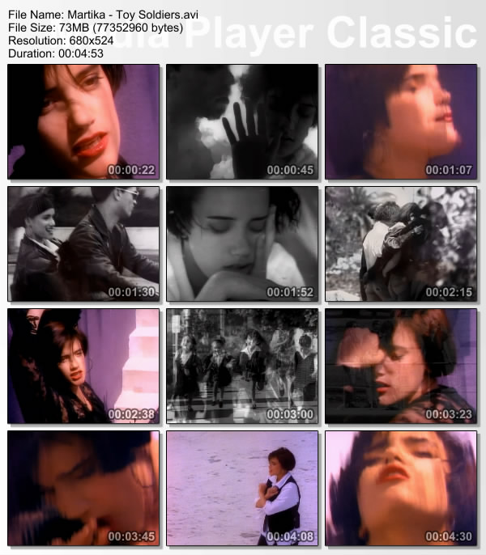

Đó là điều mà Chris Rock có từng phát biểu rằng: “Có đấy rồi lại mất đấy” (“Here today. Gone today”)
Đó là sự hấp dẫn kỳ lạ ẩn hiện trên đôi mắt ma quái của Marilyn Manson

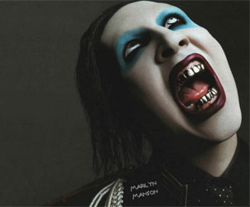
Đó là phong cách gây hấn, đầy tình hiếu thắng và cuồng nhiệt như những holigan trên sân cỏ và thói ngạo mạn kiểu “Nhìn tôi đây này, tôi mới là nhân vật số một”
Và nó cũng là lý do chính khiến cho các trường thanh nhạc hay vũ đạo hàng năm sản xuất ra 1 lô các vocalist nhưng chẳng có ai trong số họ có thể trở thành ngôi sao ca nhạc và kiếm hàng triệu đô la trong nháy mắt mà phải ngậm ngùi đi làm vũ công hoặc là ca sĩ hát bè..
Vậy cái gì làm nên điều đó

2)”Tôi là ai?” hay “Tôi sẽ bắt chước ai”
Nguyên nhân vì sao mà các ca sĩ và ban nhạc ngày nay đã không thể tạo nên tình cảm thật sự sâu sắc lâu dài trong lòng người hâm mộ như những ca sĩ trước đây
Mark Kemp, phó tổng biên tập kiêm phụ trách âm nhạc của đài truyền hình MTV (Và trước cũng là biên tập cho Rolling Stone) cho biết
“Tôi cho rằng tất cả những ngôi sao có tầm ảnh hưởng lâu bền đều đã tâm niệm “Tôi là ai” thay vì quay cuồng trong đầu câu hỏi “Tôi sẽ bắt chước ai đây”. Madonna là điển hình cho những kiểu nghệ sĩ này. Và bạn hãy nhìn Mariylyn Manson mà xem. Tôi thực sự tin rằng anh ta đã thể hiệ được một hình ảnh đích thực của mình. Một cái gì đó rất riêng của nghệ sĩ này, không một chút sao chép và hoàn toàn thuộc về anh ta, bạn không thể tìm thấy ở ai khác ngoài nghệ sĩ này ra”
Ma lực của mỗi ngôi sao không chỉ được tạo ra bằng chính âm nhạc của họ. Điều nay còn phụ thuộc về những chất liệu “sống”, cụ thể khác như là trang phục. Kiểu tóc, cách trang điểm, nhân sinh quan, thế giới quan và lập trường chính trị. Tất cả tạo nên sức lôi cuốn của chính người nghệ sĩ đối vói khán giả hơn là bản thân các ca khúc biểu diễn thành công của họ
3)Ngôi sao: Tài năng sáng tạo trong âm nhạc
Nhưng điều đó không có nghĩa là bạn chẳng hề biết hát hay biết nhảy 1 tí nào. Bạn cứ việc ngổ ngáo ngông cuồng và nghĩ mình là số một là bạn sẽ thành sao…
Beyoncé có thể khiến cho những vũ công chuyên nghiệp không phục cô về khả năng nhảy nhót của mình. Nhưng ít nhất cũng không ai có thể nói Beyoncé không hề biết nhảy 1 tí nào
Hay như Eminem dù anh ngang tàng di.ss hết ca sĩ này đến ca sĩ khác thì không ai có thể phủ nhận khả năng rap quá ấn tượng của anh. Kèm thêm với những quan điểm âm nhạc mạnh mẽ của anh

Còn như Madonna chắc khỏi cần chứng minh về khoản sáng tạo của cô. Vì sự nghiệp ca hát thành công dài hơi của cô đã nói lên tất cả
Suy cho cùng hiệu quả âm nhạc vẫn là yếu tố quyết định thành công của người nghệ sĩ (cho dù đó là cô công chúa xinh đẹp Britney Spears, bên cạnh những video clip ca nhạc được thực hiện công phu thì cũng phải có những giai điệu hay)
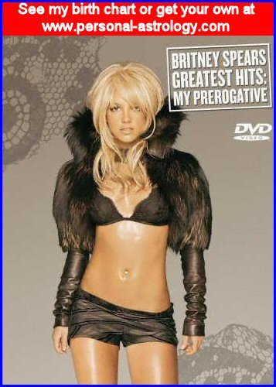
Tuy nhiên ngoài yếu tố tài năng, các ngôi sao rực sáng đều phải vượt ra khỏi những ước lệ thông thường. Họ luôn là những người tiên phong của những trào lưu mới của quy luật mới
Đã thuộc về bản chất của con người rồi nên dù yêu hay ghét họ, chúng ta vẫn không thể cưỡng lại “sự cám dỗ” của những ngôi sao này
4)Các cuộc thi theo kiểu Idol có thực sự tìm được những ngôi sao hay không?
Cứ chiếu theo 2 quan điểm này thì bạn sẽ hiểu được vì sao những ngôi sao của các cuộc thi hát truyền hình không thể là những ngôi sao thực sự. Mà nó chỉ là 1 những ngôi sao giả hiệu.
Vì họ được ấp ủ từ những bản cover và trong đầu đã là có suy nghĩ “Mình sẽ chọn bài hát của ai để hát và sẽ bắt chước ai đây” rồi
Còn nói gì đến chuyện thể hiện quan điểm, nhân sinh quan với cả tạo ra quy luật mới và trào lưu mới nữa
Còn chưa kể đến cứ sang 1 mùa giải thi đấu mới lại có 1 thí sinh mới đọat giải thì thí sinh cũ bị bỏ rơi một cách không thương tiếc khi mà bản thân họ chưa kịp tạo ra phong cách và dấu ấn riêng cho mình..
Dù sao thì ta cũng nên chờ đợi xem Lady Gaga liệu có thể trở thành 1 Marilyn Manson thứ 2 hay không?

